C-01 — Enveloppe à brise-soleil orientés selon l'ensoleillement
Fiche d'exercice Magpie · Lot A — Découverte des composants natifs
Thématique | C1 · Architecture
Référence au référentiel | REF-027, REF-068, REF-095, REF-079
Compétence visée | Dimensionner un dispositif d'ombrage à partir de la course solaire, en distinguant ce qui se divise de ce qui se multiplie.
Case Bloom (révisée) | Analyser × procédurale
Niveau | Expérimenté
Durée cible | 90 minutes
Prérequis | B-03, B-04
Mode de validation | NumericTolerance — tolérance 0.01
Solution de référence | 45 composants
Version | v0.4-260901 — Ind. C — 01/09/2026
Conception | magpie-conception-exercices v2.3

SUJET
Compétence visée
Construire une enveloppe dont chaque élément réagit à une donnée d'analyse, et justifier le résultat par une mesure.
Contexte
Le brise-soleil doit occulter à l'heure la plus chaude sans assombrir le reste de l'année. Sa profondeur est ce qui coûte et ce qui se voit.
Énoncé
La façade sud du bâtiment reçoit 180 lames brise-soleil. Oriente chaque lame perpendiculairement à la direction du soleil au 21 juin à 15 h, puis optimise l'angle moyen pour limiter la surface exposée à 40 % de la surface vitrée tout en préservant au moins 25 % de vue directe.

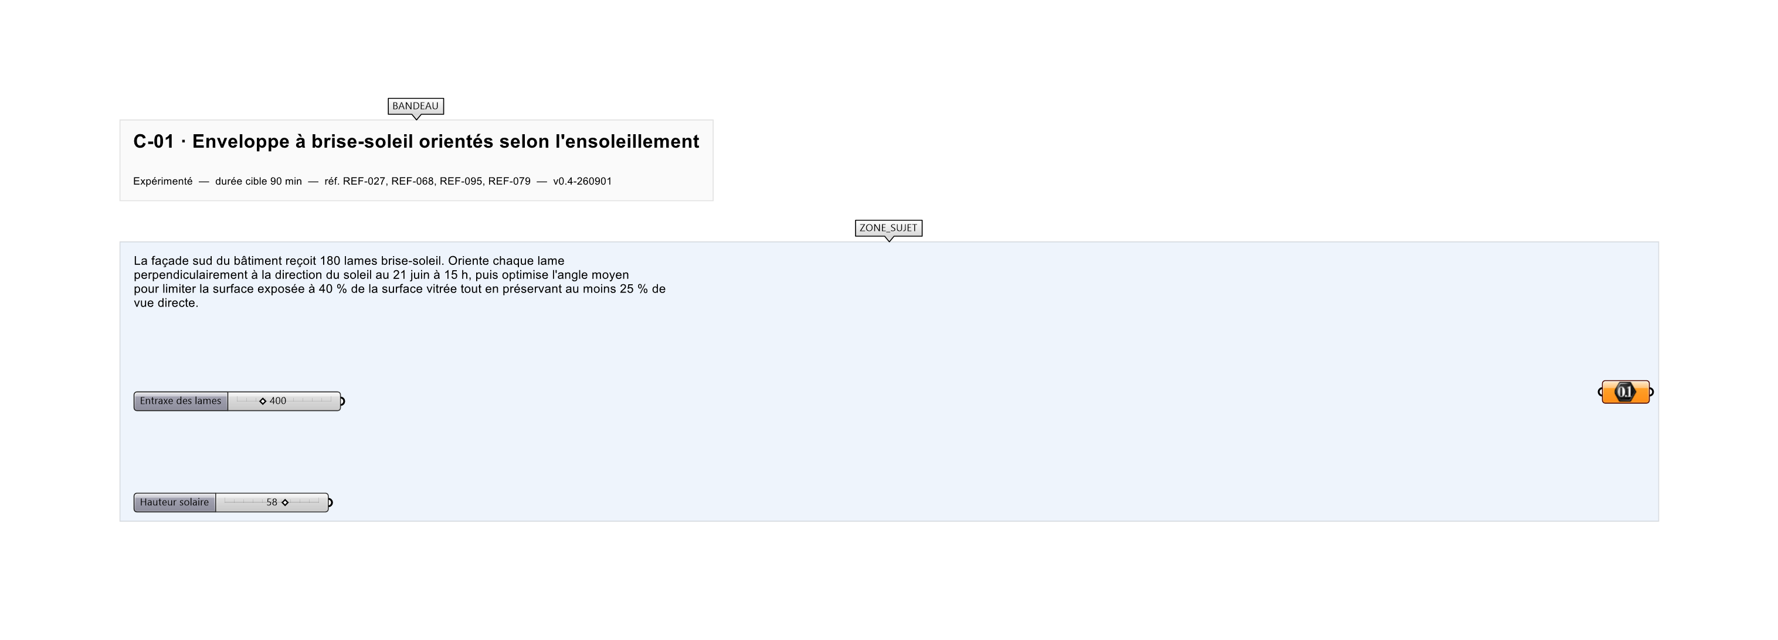
Le canvas à l'ouverture de C-01_sujet.gh : les données fournies et le paramètre REPONSE.
Ce qui vous est fourni
Une façade, un vecteur solaire et le contour vitré internalisés.
Ce qui est attendu
249,95 mm — la profondeur minimale de lame, à 0,01 près.
Branchez votre résultat sur le paramètre REPONSE. La correction compare cette sortie en mode NumericTolerance, avec une tolérance de 0.01.
La consigne ne nomme aucun composant, et c'est délibéré : nommer l'outil reviendrait à donner la réponse. Ce lot n'autorise que des composants natifs de Grasshopper pour Rhino 8 — aucun plugin tiers n'est nécessaire.
Barème
4 points géométrie, 3 points indicateurs, 3 points optimisation.

CORRIGÉ
À ne consulter qu'après avoir cherché. Dans le fichier C-01_complet.gh, le corrigé occupe la zone basse du canvas. Il ne produit rien tant que l'interrupteur AFFICHER LE CORRIGÉ n'est pas basculé sur vrai : positionnez-le sur faux pour faire disparaître le résultat.

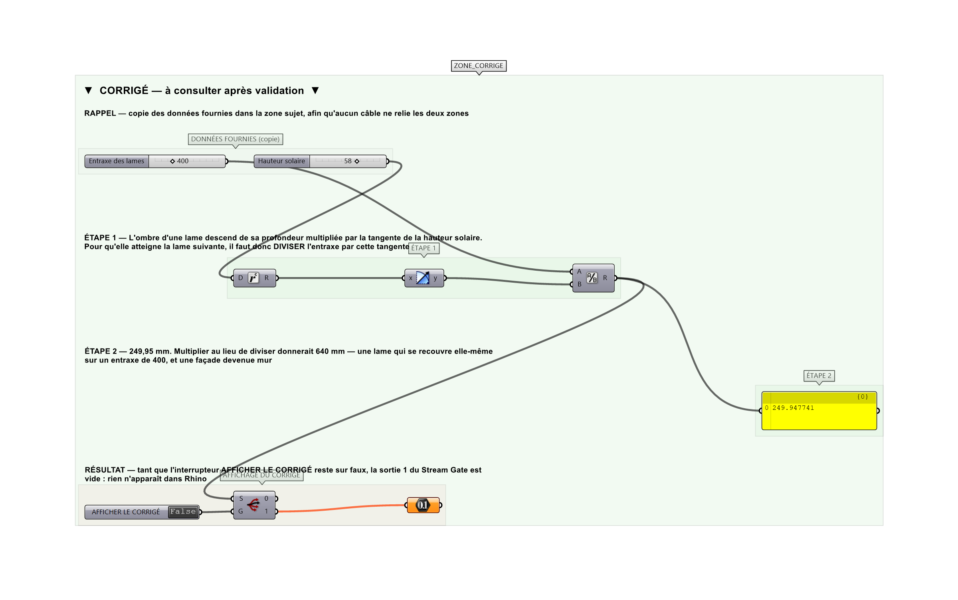
La zone corrigé. Elle est autonome : les données fournies y sont recopiées, aucun câble ne la relie à la zone sujet.
Marche à suivre
Étape 1. Diviser la façade en 180 stations avec Divide Surface.
Étape 2. Récupérer les plans locaux avec Evaluate Surface.
Étape 3. Construire le vecteur solaire à partir de l'azimut et de la hauteur fournis.
Étape 4. Calculer pour chaque station l'angle entre la normale de lame et le vecteur solaire avec Angle.
Étape 5. Faire tourner chaque lame avec Rotate Axis autour de son axe horizontal.
Étape 6. Projeter les lames sur le plan perpendiculaire au soleil et mesurer l'aire projetée cumulée avec Area.
Étape 7. Calculer le taux d'ombrage et le taux de vue directe.
Étape 8. Brancher Galapagos sur l'angle de base et l'amplitude de variation, fonction objectif combinant les deux critères.
Étape 9. Lancer l'optimisation et internaliser le meilleur jeu de paramètres.
L'erreur attendue
C'est l'erreur qu'il faut guetter, parce qu'elle est diagnostique : elle dit ce que l'apprenant a mal compris, là où un simple « faux » ne dirait rien.
Multiplier l'entraxe par la tangente au lieu de le diviser : 640 mm, soit deux fois et demie trop. Une lame de 640 mm sur un entraxe de 400 se recouvre elle-même — la façade devient un mur, et le calcul reste plausible tant qu'on ne le dessine pas.

Pièges fréquents
• Aires projetées additionnées sans traiter les recouvrements entre lames.
• Fonction objectif à un seul critère : l'optimiseur ferme totalement la façade.
• Galapagos relié à un slider non borné : la recherche n'aboutit pas.
Composants de la solution de référence
Divide Surface, Evaluate Surface, Vector 2Pt, Angle, Rotate Axis, Remap Numbers, Area, Galapagos
Cette liste figure sur la fiche formateur uniquement : elle ne doit pas être remise à l'apprenant avant qu'il ait cherché.
Pourquoi ce jeu de données
Un soleil à 58° correspond au 21 juin en milieu d'après-midi sous nos latitudes. Les deux réponses, 250 et 640 mm, sont dans un rapport de 2,56 — soit exactement le carré de la tangente, ce qui est la signature de l'erreur.
Limite de la correction automatique
Le calcul assure l'occultation à CET instant. Une lame dimensionnée pour le 21 juin à 15 h laisse passer le soleil rasant de septembre — c'est la limite de tout brise-soleil fixe, et l'exercice ne la traite pas.

Pour aller plus loin
• Étendre l'étude à quatre dates de référence.
• Piloter la largeur de lame plutôt que son angle.
• Produire la nomenclature des lames par angle distinct.
Fichiers de cet exercice
• C-01_sujet.gh — énoncé et données de départ, sans le corrigé
• C-01_complet.gh — énoncé et corrigé, ce dernier commandé par l'interrupteur
• C-01.json — descripteur pour le plugin Magpie
• C-01_fiche.docx — la présente fiche
• C-01_fiche_sujet.docx — la fiche sans le corrigé, pour l'apprenant

